
CAHIER DES CHARGES
Etude d’opportunité multi-EnR&R À l’Échelle d’un ou de plusieurs bÂtiments
GUIDE A LA REDACTION
D'UN CAHIER DES CHARGES
Pour tout bénéficiaire d’un concours financier de l’ADEME
dans le cadre du dispositif d’aide à la décision

sommaire
1 - Objectifs de l’étude 3
2 - Acteurs du projet 4
3 - Modalités et livrables 4
4 - Déroulé et contenu de l’étude 5

CAHIER DES CHARGES
Etude d’opportunité Multi-ENR À L’Échelle d’un ou plusieurs bÂtiments

Objectifs de l’étude
Cette étude de stade opportunité doit permettre au maître d’ouvrage d’avoir une vision exhaustive des solutions énergies renouvelables compatibles techniquement pour la production de chaleur et de froid de son bâtiment ou son pôle de bâtiments ainsi qu’une analyse multicritère pour le guider vers la ou les solutions énergétiques les plus pertinentes. Elle est réalisée en amont de l’étude de faisabilité pour justifier les filières énergétiques qui seront étudiées dans les missions de faisabilité. Elle permet notamment de s’assurer que toutes les filières énergétiques auront été abordées selon la démarche « EnR’Choix » ;
Cette analyse portera sur des critères techniques, énergétiques, environnementaux et économiques.
Cette étude d’opportunité doit permettre de :
- Réaliser un état des lieux énergétique succinct du ou des bâtiments existants, en intégrant un bilan et une analyse de ses besoins énergétiques ;
- Identifier les solutions de sobriété et d’efficacité énergétique à mettre en place afin d’établir un bilan énergétique de référence réaliste des années futures ;
- Evaluer les possibilités de mutualisation via un réseau de chaleur (raccordement, extension ou création) ;
- Analyser l’ensemble des ressources énergies renouvelables disponibles :
  - Récupération et/ou valorisation de chaleur fatale
  - Géothermies assistées par pompe à chaleur (sondes, nappe, échangeurs compacts, cloacothermie et thalassothermie)
  - Solaire thermique
  - Bois-énergie
  - Aérothermie assistée par pompe à chaleur
- Etudier l’adéquation des besoins énergétiques du ou des bâtiments et des ressources disponibles pour identifier les solutions EnR&R compatibles. Des suggestions d'actions de sobriété ou de travaux d'amélioration de l’efficacité énergétique seront à proposer afin de permettre un abaissement des lois d’eau et un meilleur dimensionnement des solutions EnR&R ;
- Définir des scénarios techniques sur les solutions EnR&R retenues en réalisant, à l’aide de ratios, des prédimensionnements et indications de chiffrage et identifier les points de vigilance de ces solutions ;
- Réaliser une analyse multicritère pour comparer ces scénarios techniques entre eux et identifier la ou les solutions les plus pertinentes avec une approche technique, économique et environnementale ;
- Guider le maître d’ouvrage sur les suites à donner.

Un guide méthodologique sera prochainement disponible pour guider à la réalisation de cette étude.

Remarque importante : À la suite de cette étude de pré-faisabilité, dans le cas où une ou plusieurs solutions de production de chaleur renouvelable éligible au Fonds Chaleur seraient identifiées comme pertinentes, une étude de faisabilité pourra être réalisée pour affiner le dimensionnement technico-économique de la solution.

Acteurs du projet

Le Maitre d’ouvrage
Un interlocuteur principal sera identifié. Il sera en charge de la communication et de la transmission d’informations à l’animateur ou au chargé d’étude. Pour le bon déroulement de l’étude d’opportunité, il est nécessaire que cette personne soit disponible pour les échanges tout au long de l’étude. Cette personne sera présente lors de la visite du ou des bâtiments.

L’animateur ou le chargé d’étude
L’étude d’opportunité est une étude simple et pragmatique dans les résultats présentés mais nécessite d’être réalisée par un animateur chaleur renouvelable ou un bureau d’études spécialisés dans les énergies renouvelables avec une expertise lui permettant d’avoir à la fois une vision large des potentialités en énergie et une vision précise des conditions de mise en œuvre, des risques associés et des rentabilités attendues. Cette personne est nommée « chargé d’étude » dans la suite du document.

Depuis 2015, l’ADEME a engagé la mise en place du principe d’éco-conditionnalité de ses aides. Les études devront alors être réalisées par un professionnel bénéficiant d’un signe de qualité RGE : « Reconnu Garant de l’Environnement ». Ces qualifications montrent un intérêt pour diverses énergies renouvelables, favorisant une approche "multi-énergies".
Afin de ne pas favoriser certaines énergies renouvelables, dans le cas où cette étude serait réalisée par un bureau d’étude, il est conseillé de sélectionner un bureau d’études disposant, a minima, de deux qualifications OPQIBI parmi celles listées ci-dessous ou qualifications équivalentes. Le maître d’ouvrage pourra autrement demander au bureau d’études choisi de présenter a minima 5 références d’études sur certaines filières EnR&R citées ci-dessous.

- 1007 -Etude des ressources géothermiques
- 1905 - Audit énergétique des bâtiments (tertiaires et/ou habitations collectives)
- 2010 - Etude d’installation utilisant l’énergie solaire thermique
- 2012 - AMO réalisation des installations de production utilisant l’énergie biomasse,
- 2013 – Ingénierie des installations de production utilisant l'énergie géothermique
- 2014 – Ingénierie pour les installations solaire thermique
- 1319 - Etude de réseaux de transport de chaleur et de froid

Modalités et livrables
Il sera prévu, a minima :
- Une visite du ou des bâtiments
- Une réunion de lancement pour la présentation du projet, l’identification des interlocuteurs et le transfert de données nécessaires. Cette réunion pourra être couplée à la visite du ou des bâtiments
- Un point intermédiaire en visio pour échanger sur les hypothèses et scénarios retenus
- Une réunion de restitution (en présentiel ou en visio)

L’étude d’opportunité sera réalisée sous un délai de 3 mois maximum après réception des données nécessaire à la réalisation de l’état des lieux du ou des bâtiments.
Réunion finale
Objectifs
- Présenter les résultats de l’étude
- Guider l’industriel vers les étapes suivantes de la décarbonation
- Mettre en relation l’industriel avec des fournisseurs
Planning : 1 – 1,5 mois après la réunion intermédiaire

Phase 6
Travail du chef de projet sur l’analyse technico-économique des solutions
Objectifs :
- Réaliser une analyse technico-économique de chaque solution et le bilan CO2e associé
- Proposer une synthèse des différentes solutions sur chaque thème
- Proposer une feuille de route des actions à mettre en place
Planning : Environ 1 mois
Phase 7
Le contenu de l’étude sera présenté via un diaporama lors de la réunion de restitution. Le rapport d’étude (rapport de synthèse ou PowerPoint) constitue un outil d’aide à la décision pour le maître d’ouvrage quant à la poursuite du projet. Le titulaire devra ainsi mettre en œuvre une démarche d’analyse énergétique cohérente et adaptée permettant de justifier les propositions techniques.

Déroulé et contenu de l’étude

La démarche EnR’Choix
L’étude suivra la hiérarchisation des actions préconisée par la démarche EnR’Choix de l’ADEME :

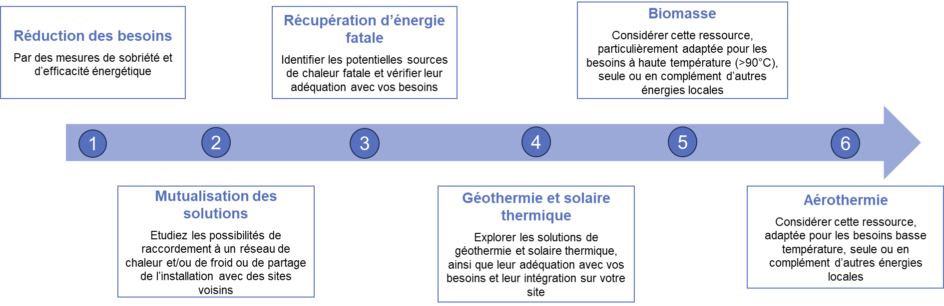

EnR’Choix est un processus de réflexion et d’accompagnement dans le choix des solutions de chaleur et de froid renouvelables via une stratégie énergétique globale tenant compte des besoins spécifiques, des ressources locales et des infrastructures existantes.
Cette approche méthodique permet de développer un projet sur mesure, alliant efficacité énergétique et utilisation optimale des ressources renouvelables disponibles.

La démarche EnR’Choix questionne notamment l’utilisation de la biomasse, première source d’énergie renouvelable en France. La biomasse présente de nombreux avantages, dont la valorisation des ressources locales, la création d’emplois non délocalisables, la contribution aux objectifs environnementaux et une stabilité des coûts énergétiques à long terme.
Toutefois, la biomasse est une ressource limitée (des tensions existent aujourd’hui dans plusieurs régions), son déploiement doit s’inscrire dans une stratégie énergétique globale, en priorisant l’efficacité et la sobriété énergétique et en complémentarité avec d’autres énergies renouvelables, pour une approche durable.

Cheminement de l’étude

Etat des lieux
Afin de réaliser un état des lieux du ou des bâtiments et de ses besoins énergétiques, le maitre d’ouvrage devra fournir à minima :
- L’historique des factures énergétiques et/ou données de consommation des 3 dernières années représentatives ;
- Les températures de consignes selon les zones et occupations du/des bâtiments ;
- Les objectifs de réductions énergétiques s’ils sont déjà fixés : définition de l’ambition sur court et long terme de la réduction de consommation énergétique et les émissions de carbone des bâtiments ; notamment si le bâtiment est assujetti au décret tertiaire
- Les prévisions d’extensions du bâtiment
- Le recensement des équipements techniques et leurs changements si programmés ;
- Les audits et diagnostics réalisés auparavant.

En complément, le maitre d’ouvrage pourra fournir
- Plans du/des bâtiments et de la parcelle ;
- Contrat de fourniture d’énergie ;
- Les livrets de chaufferie et carnets d’entretien ;
Cette collecte de données sera complétée par les informations collectées et observées lors de la visite du ou des bâtiments.

La visite doit permettre de mieux visualiser le bâtiment et son environnement afin de réaliser une estimation des besoins énergétiques actuels et futurs du ou des bâtiments. Pendant la visite, le chargé d’étude évaluera les éléments suivants :
- Etat global du batiment
- Chaufferie et systèmes énergétiques actuels
- Foncier disponible
- Occupation du batiment

Pendant cette visite, le chargé d’étude questionnera le maître d’ouvrage sur les besoins futurs de rafraichissement de tout ou d’une partie des batiments, dans une logique d’adaptation au changement climatique. Une attention particulière sera portée aux types d’émetteurs, aux lois d’eau utilisées actuellement, à la temporalité d’usage du ou des bâtiments, en prévision de la phase d’étude sur l’adéquation entre les besoins énergétiques du ou des bâtiments et les énergies renouvelables disponibles. Des conseils sur l’optimisation de la régulation du système de chauffage et de refroidissement du batiment et sur la gestion des relances pourront être préconisés afin d’obtenir un équilibre entre les économies d’énergie d’une part, et la puissance à installer (donc les niveaux de température dans les émetteurs) d’autre part.
Dans le cas où un audit énergétique du ou des batiments étudié a déjà été réalisé, le chargé d’études questionnera le maitre d’ouvrage sur les actions réalisées ou prévues à la suite de cet audit. Dans le cas contraire, le chargé d’études guidera le maitre d’ouvrage dans une réflexion sur la rénovation énergétique du ou des batiments étudiés. Si certaines rénovations sont prévues ou ont été réalisées récemment, les gains énergétiques liés à ces actions seront à prendre en compte dans l’étude.

Le chargé d’étude réalisera également, le chargé d’étude réalisera des tableaux et graphiques des consommations énergétiques mensuelles et totales à partir des factures énergétiques des trois dernières années représentatives. Les consommations liées au chauffage pourront être corrigées de la rigueur climatique en utilisant les DJU (Degré Jour Unifié).
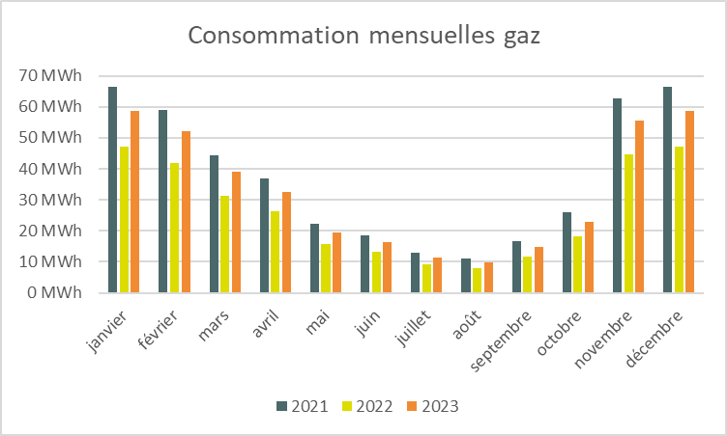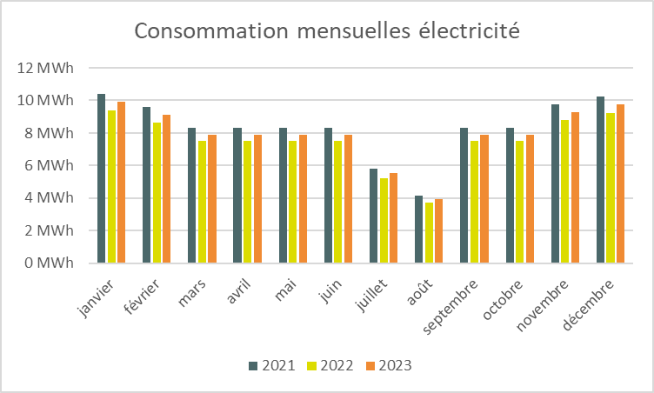

Le rapport contiendra :
- Une description du ou des bâtiments sous forme de fiche ;
- Un bilan de ses besoins énergétiques actuels en chaud (chauffage et ECS) et en froid. Il devra être établi le plus finement possible en présentant un bilan annuel et mensuel des consommations énergétiques par combustible.

Définition du scénario initial
Le scénario initial correspond au scénario utilisant les moyens de chauffe actuel et intégrant les prévisions d’extensions, de rénovations énergétiques du bâtiment ainsi que les futurs besoins de froid, dans une logique d'adaptation au changement climatique. . C’est à ce scénario que seront comparés les scénarios EnR retenus dans l’étude d’opportunité.

Le scénario initial sera établi en fonction des consommations énergétiques du ou des bâtiments et des travaux de rénovations énergétiques prévus dans les années à venir. Il est important d’insister auprès du maître d’ouvrage sur l’intérêt de ces rénovations sur les consommations énergétiques du bâtiment ainsi que le potentiel d’abaissement des lois d’eau du bâtiment. Il est également primordial de considérer des rénovations énergétiques cohérentes et adaptées aux caractéristiques du ou des bâtiments et des moyens financiers disponibles.
Le fait de considérer des rénovations énergétiques trop poussées par rapport à l’enveloppe financière fausserait les consommations énergétiques de ce scénario de référence.

L’objectif de cette démarche est de privilégier la réduction des besoins et l’amélioration de l’efficacité
Les actions retenues sur les thèmes de la sobriété et de l’amélioration de l’efficacité énergétique seront intégrées au bilan des besoins énergétiques du ou des bâtiments pour définir les besoins futurs en chaud et en froid. Ce bilan intégrera également l'anticipation des besoins futurs, dans une logique d'adaptation au changement climatique.

Ce bilan servira de situation de référence pour la suite de l’étude. Il devra être établi le plus finement possible en présentant :
- Un bilan annuel et mensuel des besoins énergétiques
- Les appels de puissance journalier type
- Les besoins en chauffage, en eau chaude sanitaire et en froid

A partir des besoins énergétiques de référence établis, un bilan environnemental (contenu CO₂ de la solution de référence) sera établi. Les facteurs d’émission de la base Empreinte seront utilisés (Accueil | Base Empreinte® (ademe.fr)).

Evaluation du potentiel de mutualisation des besoins

Création d’un réseau de chaleur pour un pôle du bâtiments
Dans le cas où plusieurs bâtiments seraient à analyser dans cette étude, la création d’un réseau de distribution de chaleur et/ou de froid ou boucle d’eau tempérée sera à évaluer pour mutualiser les besoins entre les bâtiments. Cette mutualisation permet d’optimiser les puissances nécessaires des équipements de chaud et de froid. L’analyse multicritère sera ensuite à mener pour déterminer la ou les solutions énergétiques la plus pertinente.

Raccordement à un réseau de chaleur urbain
Un réseau de chauffage urbain est constitué d’une unité centrale de production, fonctionnant avec ou plusieurs sources d’énergie, un réseau de chaleur et ou de froid enterré permettant de faire circuler le fluide caloporteur vers les différents bâtiments.
Chaque bâtiment est équipé d’une sous-station qui assure la limite entre le réseau primaire et le réseau secondaire de l’abonné. La sous-station est constituée d’un échangeur, d’un compteur et des équipements de régulation.
Les abonnés du réseau de chaleur n’ont plus besoin de posséder un système de production d’énergie dans leur bâtiment (sauf exception, hôpital par exemple).

Ressources disponibles
Les différentes ressources en énergies renouvelables disponibles sur le site seront analysées. Pour ce faire, le chargé d’étude utilisera les données publiques et sollicitera les acteurs locaux (mairie, communauté de communes, syndicats d’énergies territoriaux, …).
Dans cette phase, le chargé d’étude balayera l’ensemble des ressources suivantes :
- Récupération et/ou valorisation de chaleur fatale
- Géothermies
- Solaire thermique
- Biomasse énergie
- Aérothermie

La disponibilité de l’ensemble des ressources citées ci-dessus sera évalué, le but étant de trouver la ou les solutions les mieux adaptées aux besoins énergétiques actuels et futurs du bâtiment. Une première étape de qualification de ces ressources est nécessaire pour sélectionner les solutions énergétiques retenues.

L’étude de ces ressources et leur hiérarchisation pourra s’appuyer sur le guide méthodologique à venir prévu à cet effet.

Adéquation besoins énergétiques et ressources
La ressource en énergies renouvelables doit être confrontée aux besoins du ou des bâtiments, aux contraintes règlementaires, aux contraintes d’implantation des solutions, au réchauffement du climat (TRACC), aux technologies existantes et aux procédés de valorisation de ces énergies pour sélectionner les solutions optimales. A l’issue de cette phase, le bureau d’études sera en mesure de proposer 2 à 4 scénarios EnR.

L’adéquation entre les besoins du bâtiment et les ressources portent sur plusieurs aspects :
- La température : il faut que la température produite par la solution EnR soit compatible avec les régimes de fonctionnement des émetteurs du bâtiment.
- Les contraintes d’implantation et de foncier : chaque solution EnR présente des contraintes des terrains. Il est nécessaire d’en tenir compte pour évaluer si une solution est implantable sur le site du bâtiment.
- La temporalité : il est nécessaire que la période de production de la source EnR soit similaire à celle des besoins de chaleur du bâtiment. Un stockage journalier pourra être proposé à l’aide d’un ballon tampon. D’éventuels solution de stockage inter-saisonnier pourront être envisagées sur certains batiments (si source de chaleur fatale intermittente ou exemple de stockage solaire dans un champ de sondes). Par exemple, une solution solaire thermique seule ne sera pas proposée pour un bâtiment ayant uniquement des besoins de chauffage en hiver, même dans les zones méditerranéennes à forte productivité solaire.

Le chargé d’études pourra également envisager des solutions de couplages ou hybridations de solutions EnR&R, dans le but d’optimiser leur fonctionnement.

Définition des scénarios techniques sur les solutions identifiées
Pour chacun des scénarios identifiés dans l’étape précédente, une prédimensionnement sera réalisé, afin de pouvoir comparer ces scénarios sur des aspects énergétiques, techniques et environnementaux. Au stade opportunité, des ratios seront utilisés.

Pour chaque scénario, les points suivants devront être développés :
- Etude technique
  - Choix de la puissance EnR (limitée par le projet ou par la ressource
  - Implantation possible dans le ou les bâtiments ou à proximité
  - Choix de la puissance d’appoint pour couvrir les besoins résiduels
  - Repréciser les chiffres clefs spécifiques à chaque énergie et potentiel (locaux techniques, volume de stockage, profondeur de forage, surface de toiture équipée, impact sur la puissance électrique du site, caractéristiques du réseau, …) et les contraintes réglementaires (démarches administratives, ICPE…)

- Bilan énergétique
  - Déterminer le taux de couverture des besoins par la solution EnR
  - Déterminer les besoins couverts par la solution d’appoint
  - Calculer les consommations énergétiques liées à la solution EnR et à la solution d’appoint
  - Calculer le taux d’EnR associé

- Bilan environnemental
  - Calculer le tonnage de CO2 annuel engendré par la solution proposée. Les facteurs d’émissions de la Base Empreinte seront utilisés ((Accueil | Base Empreinte® (ademe.fr)).

- Comparer les scénarios au scénario initial sur des critères
  - Environnementaux (Taux d’ENR et CO₂ évité)
  - Energétiques (Performances, puissance nécessaire)
  - De contraintes (foncier nécessaire, impact visuel, impact environnemental (fluides frigorigènes, …), besoins de maintenance)

Les solutions ne seront pas chiffrées précisément dans cette étude. En revanche, une brève comparaison économique des solutions pourra être réalisée (en hiérarchisant les solutions)

  - Choix de la puissance EnR (limitée par le projet ou par la ressource)
  - Implantation possible dans le ou les bâtiments ou à proximité

Analyse multicritères
Le but de cette étape est de proposer une étude comparative des solutions entre elles et d’aider le maître d’ouvrage dans son choix vers la ou les solutions les mieux adaptées à son bâtiment. Cette comparaison doit être exhaustive et visuelle.
Cette analyse comparative doit reprendre l’ensemble des éléments étudiés (investissements, taux d’EnR, contraintes techniques, contraintes réglementaires, prospectives …) et mettra en avant les points forts et points faibles de chaque scénario. Elle pourra être proposée sous forme de tableau comparatif ou graphique, comme illustré ci-dessous :

Exemple de tableau comparatif des solutions

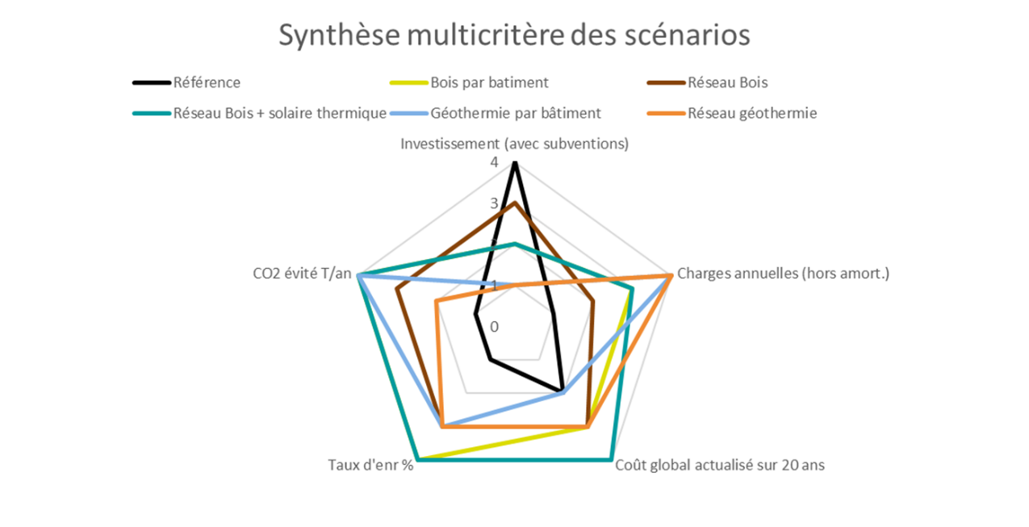
Exemple de graphique ressortant de l’analyse multicritère

Suites à donner
Il sera précisé sur le ou les scénarios les plus opportuns, la démarche à suivre pour faire aboutir le projet (lancement d’une étude de faisabilité, subventions pour cette étude…). Un planning de réalisation du projet sera proposé.

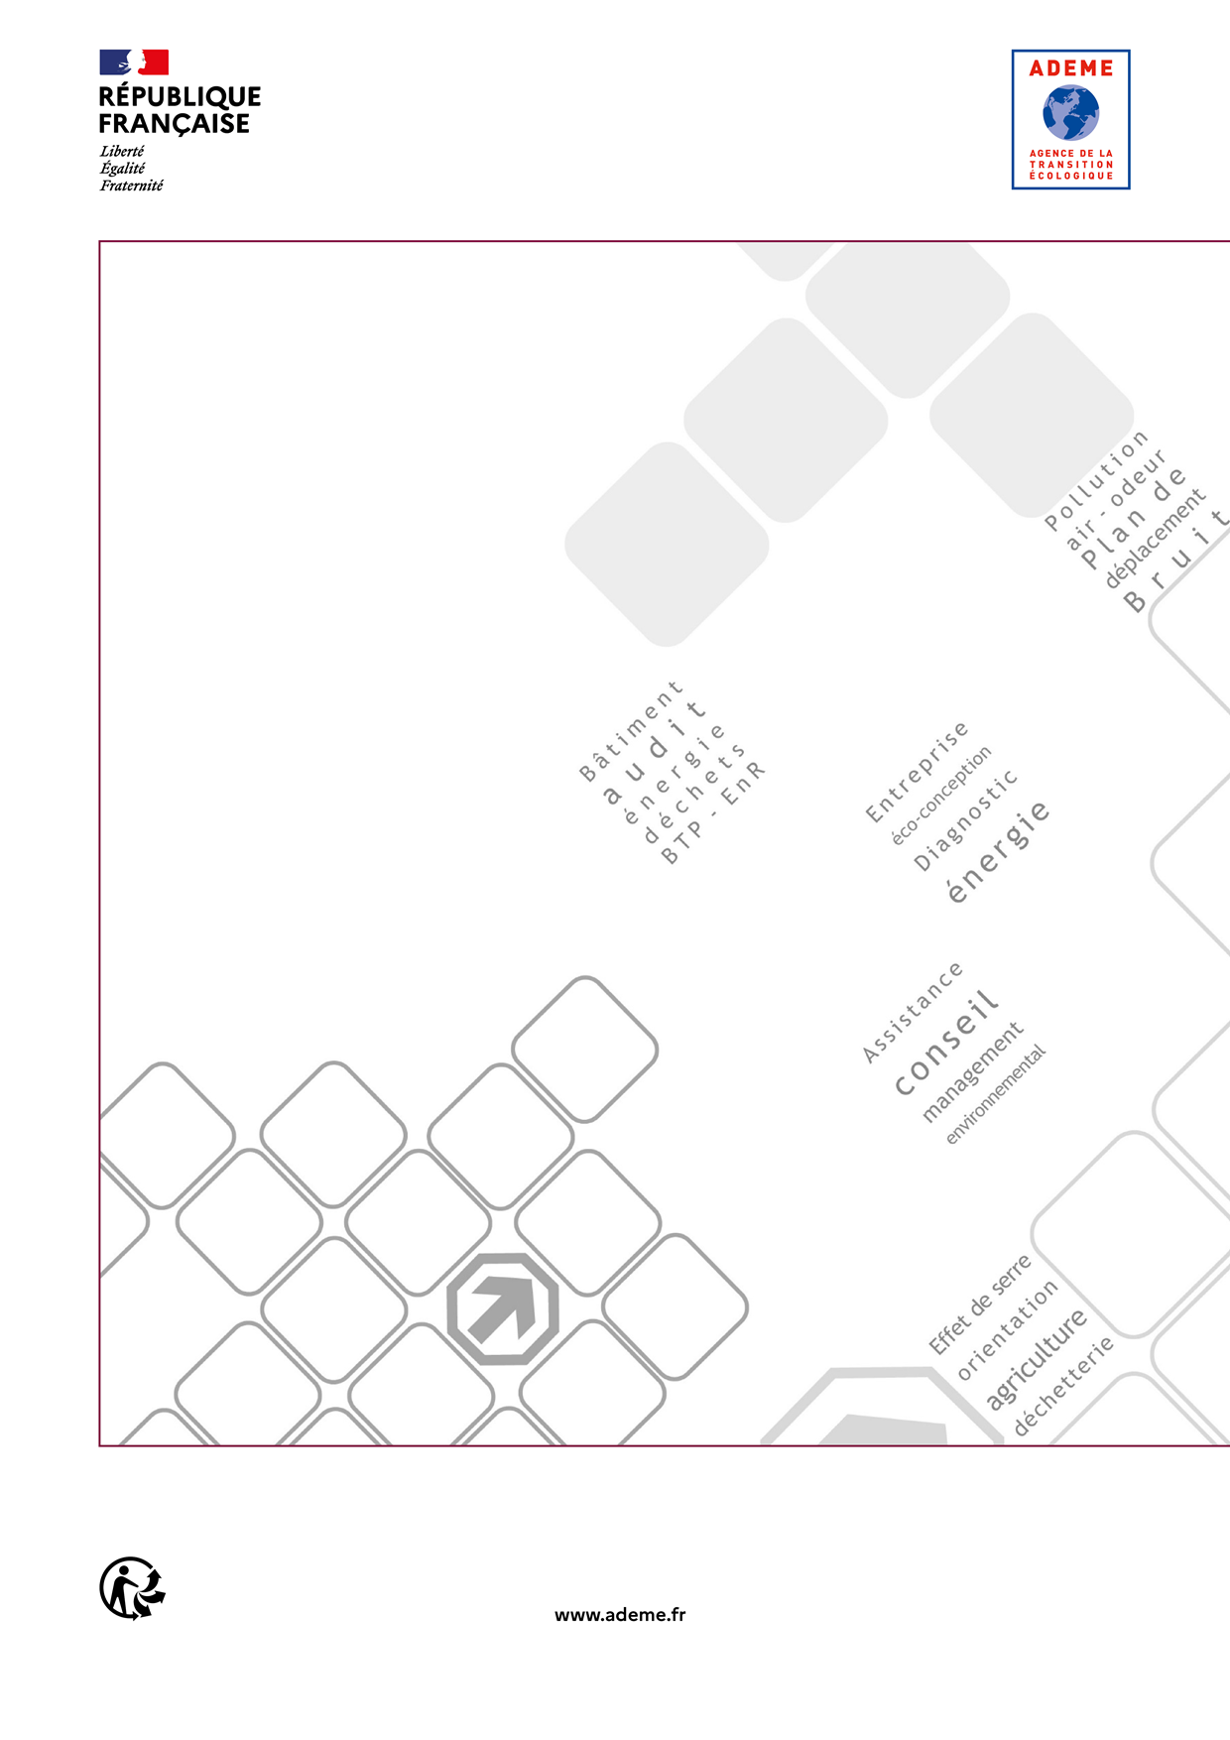

L'ADEME EN BREF  À l’ADEME - l’Agence de la transition écologique - nous sommes résolument engagés dans la lutte contre le réchauffement climatique et la dégradation des ressources.  Sur tous les fronts, nous mobilisons les citoyens, les acteurs économiques et les territoires, leur donnons les moyens de progresser vers une société économe en ressources, plus sobre en carbone, plus juste et harmonieuse.  Dans tous les domaines - énergie, air, économie circulaire, alimentation, déchets, sols, etc., nous conseillons, facilitons et aidons au financement de nombreux projets, de la recherche jusqu’au partage des solutions.  À tous les niveaux, nous mettons nos capacités d’expertise et de prospective au service des politiques publiques.  L’ADEME est un établissement public sous la tutelle du ministère de la Transition écologique et du ministère de l’Enseignement supérieur, de la Recherche et de l’Innovation.
   | LES COLLECTIONS DE L’ADEME
  FAITS ET CHIFFRES
  L’ADEME référent : Elle fournit des analyses objectives à partir d’indicateurs chiffrés régulièrement mis à jour.
  CLÉS POUR AGIR
  L’ADEME facilitateur : Elle élabore des guides pratiques pour aider les acteurs à mettre en œuvre leurs projets de façon méthodique et/ou en conformité avec la réglementation.
  ILS L’ONT FAIT
  L’ADEME catalyseur : Les acteurs témoignent de leurs expériences et partagent leur savoir-faire.
   | EXPERTISES  L’ADEME expert : Elle rend compte des résultats de recherches, études et réalisations collectives menées sous son regard
  HORIZONS
  L’ADEME tournée vers l’avenir : Elle propose une vision prospective et réaliste des enjeux de la transition énergétique et écologique, pour un futur désirable à construire ensemble.

Cahier des charges ADEME
ETUDE D’OPPORTUNITÉ MULTI-ENR À L’ÉCHELLE D’UN BÂTIMENT OU D’UN PÔLE DE BÂTIMENTS

TRACC : Trajectoire de réchauffement de référence pour l’adaptation au changement climatique

